台北日本人学校・小学部体験入学のしおり

もうすぐ小学１年生

要上小學１年級了
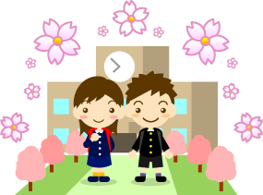

＜新入学説明会 次第＞
司会：山本教頭

１．校長挨拶 （亀山校長）
２．もうすぐ小学1年生 （山崎・伊藤）
３．進路に関する内容 （進路担当：髙橋・簡）
４．ＰＴＡ活動について （岡本ＰＴＡ会長）
５．終わりの挨拶 （山本教頭）

◎スクールバス説明会 （バス委員長）

平成２６年２月７日（金）

台北日本人学校（台北市日僑學校）

入 学 に 際 し て

本日は体験入学にお越し頂き，誠にありがとうございます。
さて，台北日本人学校は，1947年（昭和22年）5月に開校された伝統ある学校で，201４年（平成2６年）5月には6８年目に入ります。また，現在の天母の校舎へは，1983年（昭和58年）10月に松山地区にあった校舎から移転し，今年は3２年目の年を迎えます。
学校のめざす児童生徒像は『自ら考え，課題解決できる子』・『感性豊かな心を持つ子』『たくましく未来を切り開く元気な子』の３つです。
台北日本人学校の子どもたちは，元気で明るく，素直で，みんな仲良しです。また，文部科学省派遣教員と現地採用教員は指導技術も高く，一生懸命，学習や生活の指導に励んでいます。安心して子どもを通学させてください。
保護者の皆様は，まずは、我が子が学校にうまく適応することをお望みのことと思います。友達と仲良くし，教師の指導の下で学力がバランス良く伸び，心身ともに成長することを希望されているでしょう。ご期待に応えられるよう，我々教職員一同，努力をして参ります。しかし，お子様が学校にうまく適応し，友達と仲良くでき，学力が伸びるためには，ご家庭での『躾』がきちんとできているかどうかが大きく影響しますし，親子関係が良好である事とも密接な関係があります。
元気な声で礼儀正しくあいさつができる，はっきりと返事ができる，着替えや物の後始末が一人でできる，友達と仲良くできる，話を静かに聞くことができる等，入学前の『躾』ができているかのご確認をお願いいたします。
『躾』は人間が社会生活を行っていく上で身につけるべきものです。そして，小さい頃にきちんと躾られなかった子ども，親子関係が良好でなかった子どもは，大きくなってからも社会で受け入れられずに，孤立したり反社会的な行動をとったりすることが多いと言われています。ですから，子どもの『躾』は，子育ての基礎・基本です。『躾なくして学力向上なし』と考え，良好な親子関係を築いていただきながら，家庭教育の充実を図っていただきたいと思います。
それでは，入学式当日，元気な新入生に会えることを台北日本人学校の教職員一同，心からお待ち申し上げています。
平成２６年２月７日
台北日本人学校長 亀山 佳久

１ 本校の概要

（１）沿 革
台北日本人学校は，中華民国・台北市内の北北東・天母地区にあり，その設立は昭和２２年の温州街における「国立台湾大学附設台日籍人員教育班」開校に遡り，歴史と伝統のある学校である。開校後，国立台湾大学校内，厦門街，敦化南路，松山と移転と変遷を重ね，昭和５８年１０月に現在地に校舎が完成した。昭和４７年に日本との国交が停止されたため，大使館附属のかたちから台北市政府教育局より「私立台北市日僑学校」の名称で認可を受けた日僑協会（台湾日本人会）設立の「台北日本人学校」となり，現在に至っている。
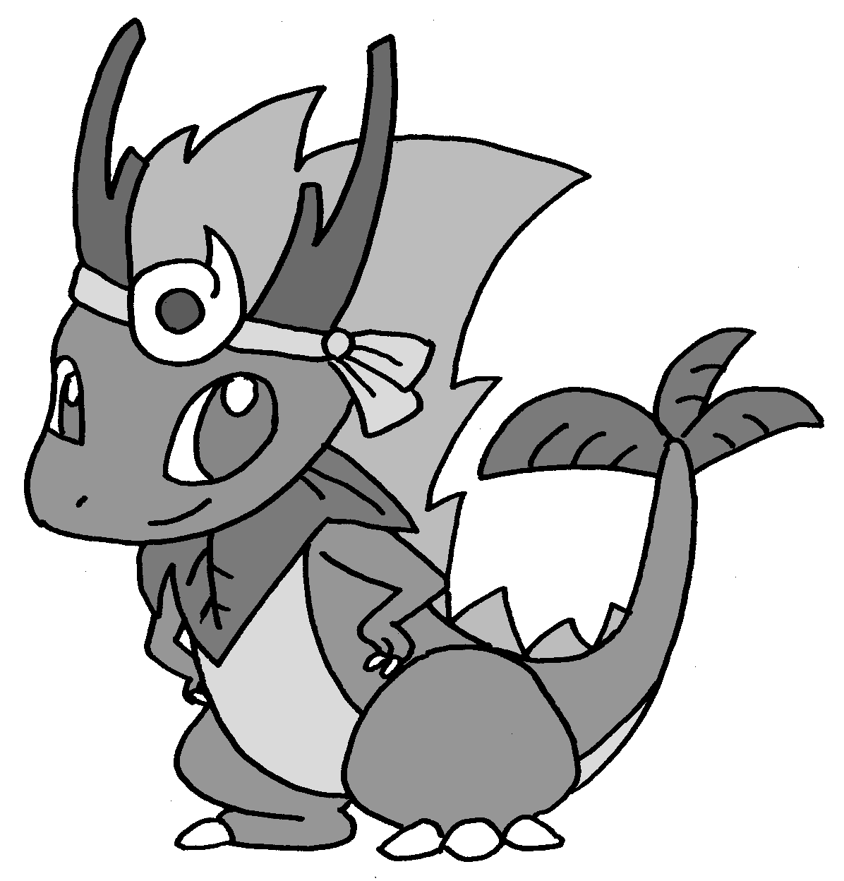
（２）本校の教育

教育目標
「思いやりと自ら考える力をはぐくみ，
心身ともにたくましい児童生徒を育成する」

目指す児童生徒像
○自ら考え，課題解決できる子
○感性豊かな心をもつ子
○たくましく未来を切り開く元気な子
↑本校のキャラクター「クル」

学校教育目標を達成するための基本方針
①確かな学力の定着と向上（知の育成）④特色ある学校・開かれた学校づくり
②豊かな人間性の育成（情・意の育成）⑤教員の指導力向上・教育環境の整備
③心身の健康と体力向上（体の育成） ⑥個に応じた特別支援教育の充実

（３）職員構成（平成２５年度 校長：亀山 佳久，教頭：山本 巌，事務長：藤墳孝則）
文部科学省から派遣された校長・教頭が学校運営委員会からの委任を受けて学校経営を行い，文部科学省派遣教員２８名と現地採用教員２７名の計５５名が授業を担当している。他に学校秘書兼地域貢献担当コーディネイター１名と事務長１名，事務主事２名，事務・養護補助１名，用務主事２名がおり，清掃及び警備の外部委託職員６名をあわせ，総計６８名の人員で学校運営にあたっている。

（４）児童生徒数（平成２６年１月３１日現在の状況）
昭和２２年の開校は小学部５０名，中学部４０名の計９０名でスタートし，昭和２３年～２７年と３４年～４２年の２回に渡って中学部が廃止と閉校となったが，昭和４３年には１００名を超え，昭和５４年に初めて５００名を突破した。その後漸増を続け，平成元年の１１９０名をピークに漸減が続き，今年度は１月３１日現在８１７名（小学部６０６名：各学年３学級・中学部２１１名：１学年３学級、２、３学年２学級の計７学級、特別支援教育学級１学級）となっている。

学  年 | 小１年 | ２年 | ３年 | ４年 | ５年 | ６年 | 小学部計 | 中１年 | ２年 | ３年 | 中学部計 | 総 計
男子 | ５３ | ５０ | ６２ | ５６ | ４６ | ５６ | ３２３ | ４３ | ４１ | ２２ | １０６ | ４２９
女子 | ４５ | ４９ | ４７ | ５８ | ４０ | ４４ | ２８３ | ５２ | ３２ | ２１ | １０５ | ３８８
２ 学校生活の紹介
（１）学校での一日

 | ６時間授業の日 | ５時間授業の日
小学部１年 | 火・金 | 月・水・木
小学部２年 | 月・火・金 | 水・木
小学部３年 | 月・火・水・金 | 木
小学部４年 | 月・火・水・木・金 | 委員会がある木曜日
小学部５６年 | 月・火・水・木・金
 | ８：０５ ～ ８：１５ | ８：０５ ～ ８：１５
 | ８：１５ ～ ８：２５ | ８：１５ ～ ８：２５
 | ８：３０ ～ ９：１５ | ８：３０ ～ ９：１５
休み時間
 | ９：３０ ～ １０：１５ | ９：３０ ～ １０：１５
休み時間
 | １０：３０ ～ １１：１５ | １０：３０ ～ １１：１５
休み時間
 | １１：３０ ～ １２：１５ | １１：３０ ～ １２：１５
昼食・昼休み | １２：１５ ～ １３：０５ | １２：１５ ～ １３：０５
 | １３：１０ ～ １３：２５ | １３：１０ ～１３：２５
 | １３：３５ ～ １４：２０ | １３：３５ ～ １４：２０
休み時間
 | １４：３５ ～ １５：２０
 | １５：２５ ～ １５：３５ | １４：２５～ １４：３５
 | １５：３５ ～ １５：４０ | １４：３５～ １４：４０
バス乗車前集合 | １５：４５
 | １５：５５
（平成２６年２月７日現在）
（２）第１学年の主な学習内容について
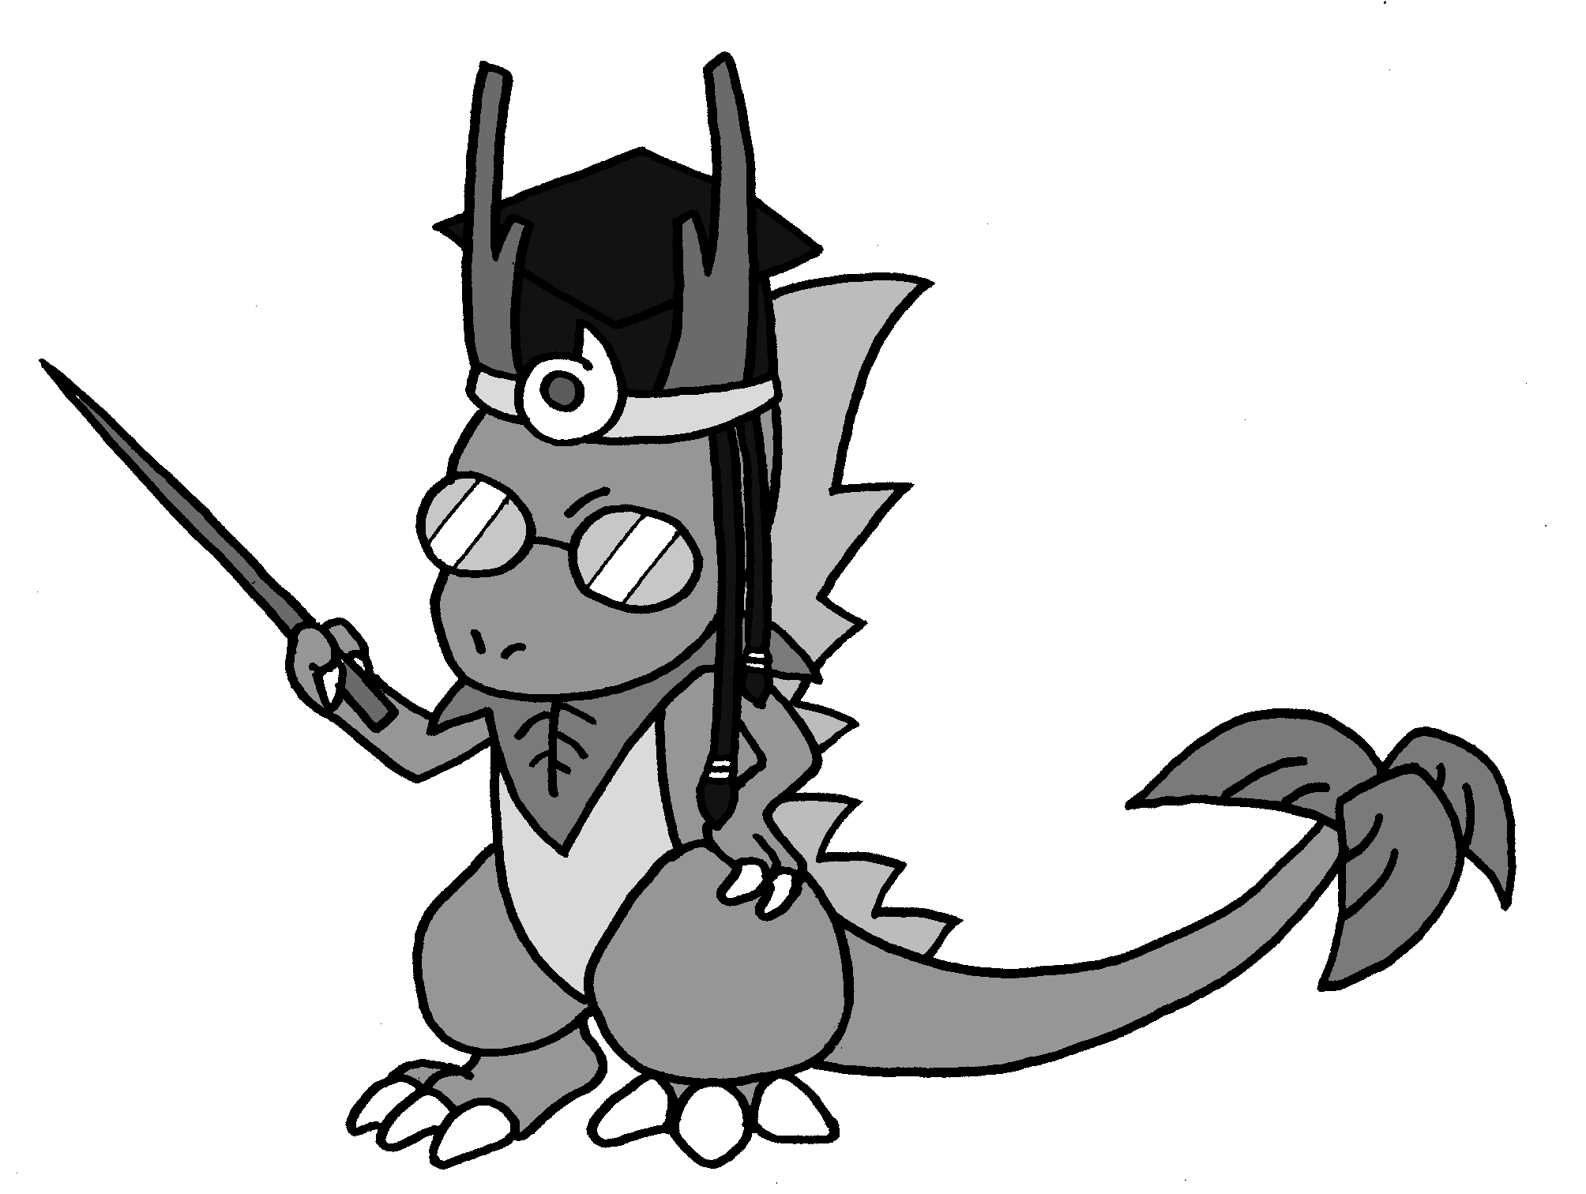
国 語：聞くこと 話すこと 読むこと 書くこと
算 数：数や量のしくみ 計算 数学的な考え方
生 活：身近な自然や人などと自分との関わり
音 楽：音楽的な表現（歌・器楽演奏） 鑑賞
図 工：身近な材料を使っての表現（描く・作るなど）
体 育：体つくりの運動 身体表現
中 国 語：読み・書きを通して中国語会話に親しみ，生活の中で生かす。
英 会 話：活動を通して英会話に親しみ，生活の中で生かす。
道 徳：基本的な生活習慣や集団生活における社会性や善悪の判断など
特別活動：学校行事（全校発表会，遠足，ｽﾎﾟｰﾂﾌｪｽﾃｨﾊﾞﾙ，現地校との交流会等）
学級活動（学級内での話し合い活動，係活動，集会活動）
児童会活動（児童集会，各委員会キャンペーンへの参加など）
３ 入学前の準備
生活の基本は，お子様ができるだけ身のまわりのことを自分でできるようになることです。それが，学校での集団の一員としての学習や行動につながります。 けれども，あせらず，楽しく学校生活がおくれるよう，以下のことができるよう保護者の方の支援をお願いします。
（１）生活面の準備
〔お子さんへ〕
１ 自分からあいさつをしましょう。
２ 名前を呼ばれたら「はい」と元気よく返事をしましょう。
３ 自分の名前をはっきり言いましょう。
４ 自分の名前をひらがなで読んだり，書いたりしましょう。
５ 必要なことや困ったことをはっきり言いましょう。
６ 人の話を落ち着いて聞きましょう。
７ 服や靴下を自分で脱いだり，着たり，たためるようにしましょう。
８ ２０分くらいで食事をすませましょう。
９ トイレでは，排便の始末が自分でできるようにしましょう。
１０ 自分の物を準備したり片付けたりできるようにしましょう。
〔保護者の方へ〕
１１ 登校時間に遅れぬよう，規則正しい生活のリズムをつくること。
１２ 毎朝の歯磨きや汚れた時の手洗いの習慣を身につけさせること。
１３ 午後９時までに就寝し，十分な睡眠時間をとらせること。
１４ 遅刻，忘れ物をしないように確認をすること。
１５ 指先を使う経験，体を動かす経験，友達と遊ぶ経験をさせること。
１６ 日本語の環境を整えること。
（２）持ち物の準備
○通学かばん・・・指定は特になし。両手があく背負うタイプのもの。
○上ばき・・・・・運動靴。ひもがなくて，履きやすいもの。体育館シューズとしても使用。
○上ばきぶくろ・・上ばきの持ち帰りに使用。
45㎝
以内
お道具袋

○ふでばこ・・・・構造が簡単で、落としても壊れにくいもの。
◆えんぴつ・・・濃さは，２Ｂ（芯のやわらかいもの）を５本，
赤鉛筆を１本。
◆消しゴム・・・よく消えるもの，使いやすいかたち。
◆名前ペン・・・黒の油性の細いマジックペンを１本。
○下じき・・・・・なるべく無地のもの。

○お道具袋・・・・お道具箱の代わりに使用。巾着や小さめのかばんでも可。
机の横にかけておくので、長すぎないようにご注意を。
◆クレヨン・・・１２色程度。折れにくく，色がしっかりつくもの。
（台湾製の安い物は不適。)
◆色鉛筆・・・・１２色程度のもの。クーピーでもよい。
30㎝
絵本バック
移動バック
35㎝
◆のり・・・・・水のり(蓋はとっておく)が使いやすい。
◆はさみ・・・・先のとがっていない１５センチくらいのもの。
◆セロテープ・・カッター付きのもの。

○ぞうきん・・・・前期に２枚，後期に２枚ほど。
○せんたくばさみ…大きめのもの。

○絵本バック・・・丈夫な布地で作られたもので，大きめの絵本も入るもの。
○移動バック・・・音楽・英会話・中国語などの教室への移動の際に使用。
教科書やふでばこ，上ばきなどをまとめて入れられる手さげバッグ。

○体操ぶくろ・・・体操服などを入れておく袋。
◆体操服・・・・白いシャツ(多少の柄があっても可)と短パン(黒・紺・白)，指定はない。
◆赤白帽子・・・一般的なもの。

○プールバック(ビーチサンダル、バスタオル)・・６月頃より使用。
◆水着，水泳帽子・・自由。脱ぎ着しやすく，水泳学習に適したもの。※ゴーグルは自由

○鍵盤ハーモニカ・・３２鍵，３７鍵のもの。５月頃より使用。
※学校では，希望者に注文(32鍵)をとる予定です。
○絵の具セット・・・９月頃より使用。日本製のセットになっているものが最適。
（水入れ，太筆，細筆，パレット，スポンジ，絵の具がまとめてあるもの）
○弁当の用意・・・・弁当箱，はし，水筒，ランチョンマットなど（弁当包み）
※業者弁当を注文することもできますが、昼食に慣れるまではお控え下さい。(４月いっぱい)

（３）教材費として学校で一括購入するもの（入学後配布）
ノート類（国語，算数，連絡帳，自由帳，漢字練習） | 65元 | 粘土・粘土ケース・へら | 700円
連絡ぶくろ | 45元 | 生活科 かんさつバッグ | 780円
計算ブロック | 700円 | フェルトペン | ７元
計算カード | 350円 | ファイル類 | 63元
○今年度の価格です。
○他にも，ワーク・ドリル類やテスト，生活科や図工科などの材料や教材など学習に必要な物は，
一括で購入していきます。
○粘土板，道徳副読本については，個人負担ではなく，公費で購入し，共有で使用しています。
○ノートについては，国語，算数，連絡帳，自由帳を入学式の日に配布します。（漢字練習ノー
トは後期）２冊目からは，各ご家庭でご用意ください。ノートは、事務室で購入できます。
持ち物の記名は，学校生活では，とても大事なことです。油性ペンなどで大きく，見えやすい場所に書いてください（ひらがなで）。鉛筆や消しゴム，上着，下着，靴下等すべてに必要です。新しいものを買って使うときも同様にお願いします。
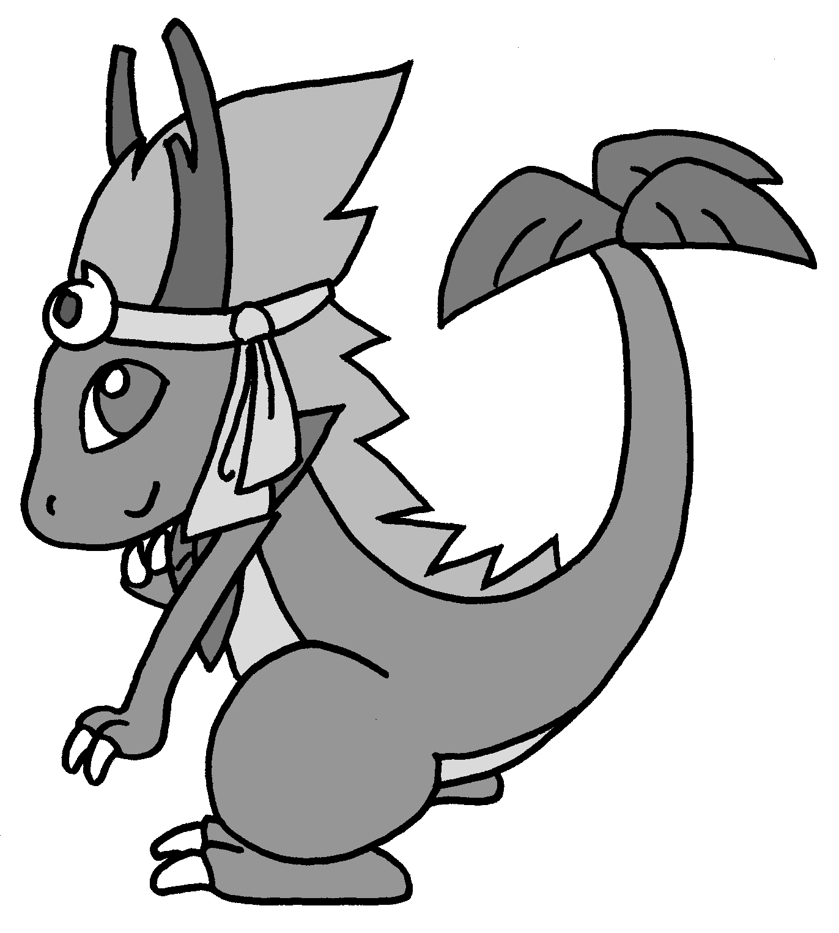
４．その他のお知らせ
（１）入学式について
平成２６年４月１３日(日)
・詳細は，本日配布しました別紙資料をご覧ください。
・入学後の諸注意，４月の行事予定などは，入学式当日配布のプリントでお知 らせします。
・入学式当日，欠席する場合は，前日までに学校に電話で連絡をお願いします。（緊急の場合でも，当日，必ず開始前までにして下さい。）
・担任に知らせておきたいことがありましたら，お申し出ください。
（２）欠席の連絡について
・学校を休ませる場合は，必ず朝７時５０分までに電話やＦＡＸで担任にその理由を連絡してください。
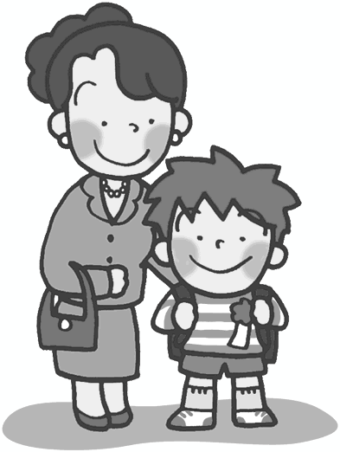
（３）登下校について
・登下校については，校門までの送り迎えをお願いします。下校時刻以降、お子さんの管理は，保護者の責任となります。さらに，校内に入る際には，必ず保護者証をつけてください。
・スクールバス利用者は，登校時バスに乗せるまで、また下校バスを降りたところまで送り迎えをお願いします。毎日，行事予定表を確認して，児童にバスの利用について知らせてください。

５．保健面
（１）学校伝染病と出席停止
・ 学校で特に予防しないと集団発生の恐れのある伝染病を学校伝染病といい，欠席にはならず，出席停止となります。医師の許可を得てから登校させてください。（詳しくは，入学後お渡しする「保健のしおり」をご覧ください。）
（２）学校でのけがや病気
・けが・・・軽いものは保健室で応急処置をします。医療機関で診察を受ける必要がある場合はすぐに保護者の方に連絡します。
・病気・・・少し休養すればよくなりそうな場合は保健室で休ませますが，熱が高いときや，症状が重い場合，保護者の方に連絡し，速やかに迎えに来ていただきます。

※ 放課後のけが，病気については，学校で応急手当はできますが，病院での治療，診察を必要とする場合は，保護者の方でお願いします。また，常に連絡がつくように携帯電話を所持するなどお気を付け下さい。

（３）毎朝の健康観察
①顔色はよいか？
登校後すぐに体の不調を伝えに来る子どもがいます。熱が少し高い時は，念のため休ませて下さい。また体育等を見学する時は，必ず連絡帳にてお知らせ下さい。
②元気はあるか？
③食欲はあるか？
④熱はないか？

入学当初は、心身共に疲れますので、帰宅後も健康観察を十分に行って下さい。異常がある場合は、無理に登校させないでください。

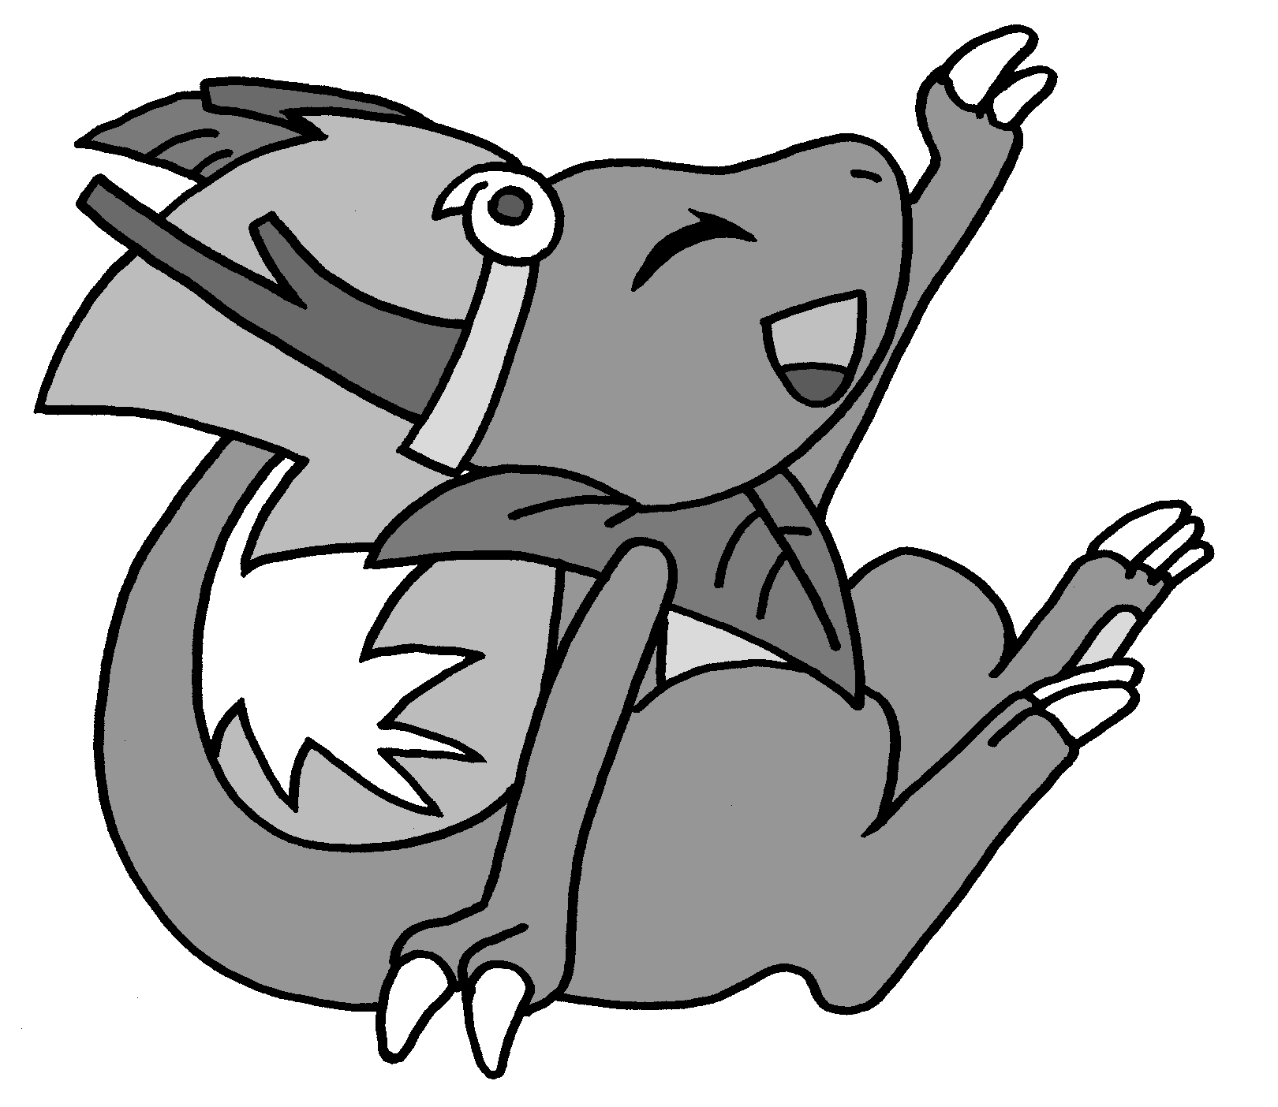
電 話 ２８７２－３８０１
ＦＡＸ ２８７３－６７４４
（代 表 内線１０２ 事務室中国語可）
（低学年直通 内線１１０ １６：４５まで中国語可）

日本語補習に関して

１．今年度の日本語補習について
１）日本語補習の必要性…日本語能力が充分でない場合
入学後，日本語能力が不十分で日常生活や友だちとのコミニュケーションがうまくいかない，または教師の指示が分からなく学校生活の適応が難しいと心配される場合があります。その状況を踏まえ，日本語補習を行っています。

２）日本語補習の実施時間と指導内容
日本語補習・・・日本語能力が不十分な子どもたちを個人指導する。
毎週水曜日６校時に１・２年担任によるＪＳＬプログラム（文部科学省発案の日本語指導プログラム）を活用した４５分の授業。
※この授業には，現地採用教員（中国語と日本語の通訳が可）が補助として参加する。
入り込み・・・週２回１時間程度
日本語担当教員による，国語科と算数科を中心にした授業の入り込み。日本語能力が不十分で，学習の定着に時間がかかる子どもを補助する。

３）日本語補習対象児童の決定
①担任及び現地採用教員が子どもを観察し，日本語補習が必要と判断し，保護者の承認が得られた場合。
②保護者が日本語補習を強く希望し，担任及び現地採用教員が必要性を認めた場合。

２．保護者の方にお願い
学校はお子様のよりよい成長を願い，可能な範囲で最大限の努力を行っています。しかし，日本語補習にも限界があります。例えば，１年生の時に日本語補習を終了しても，その後の努力を怠れば、学習についていけなくなることがあります。会話はできても，文を書かせてみると正しく書けないといったこともよくあります。
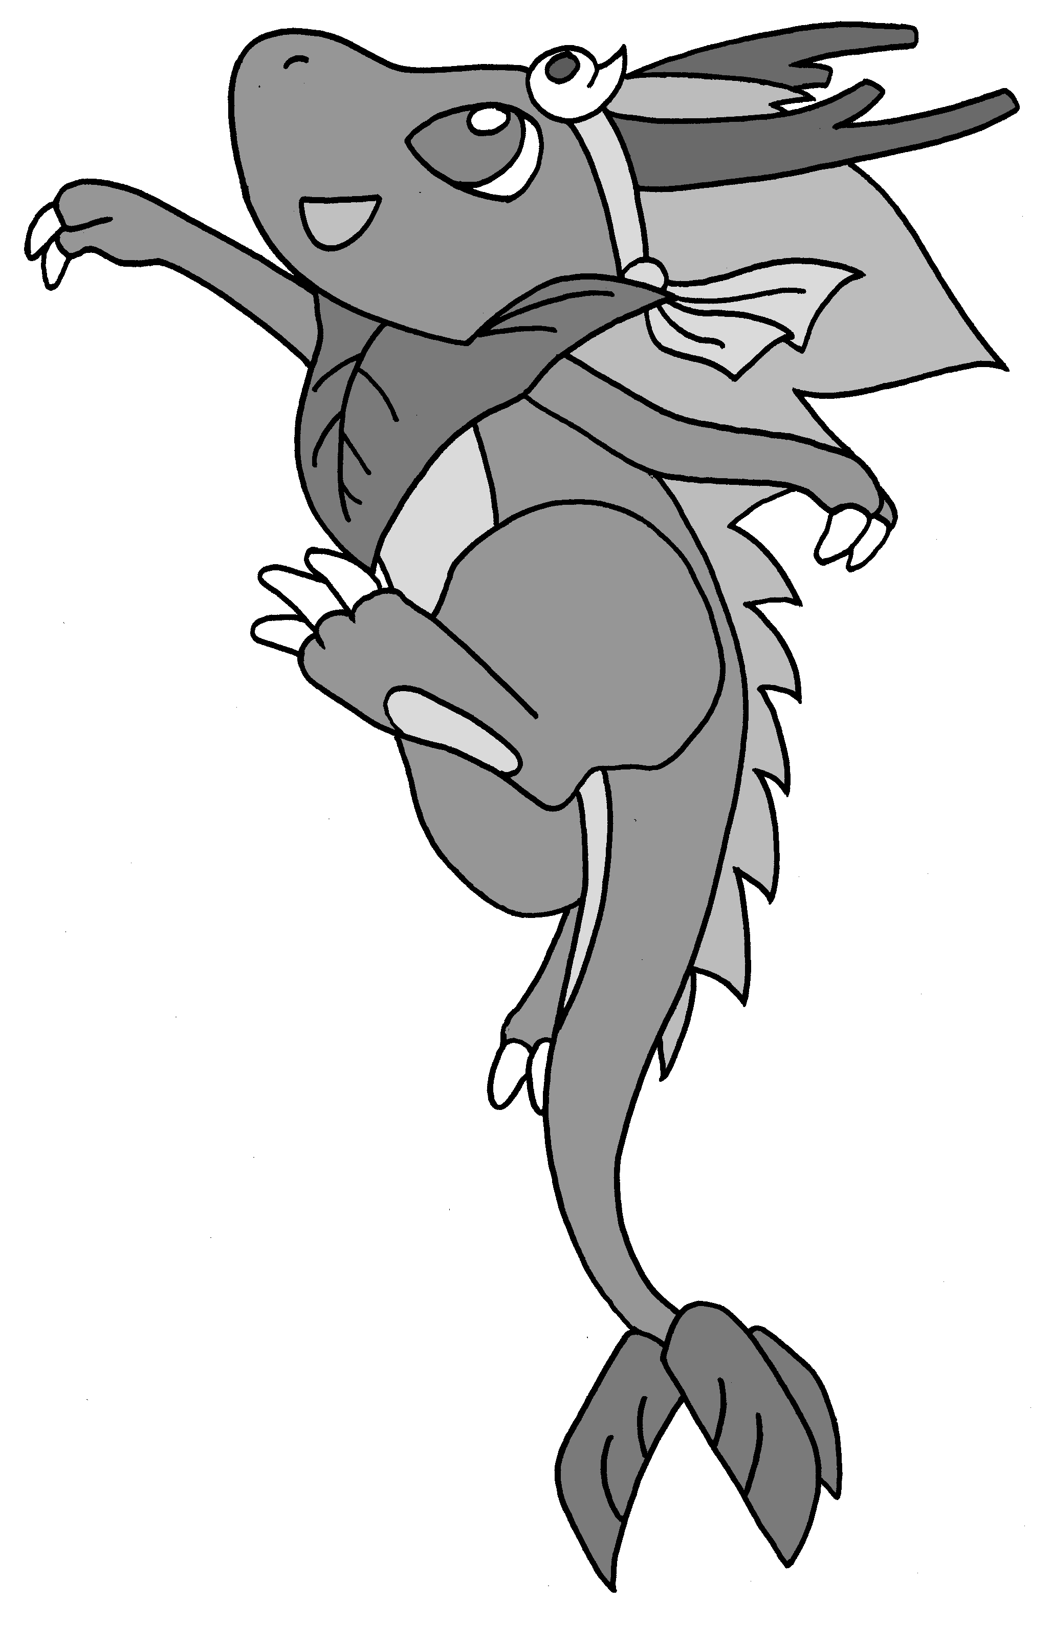
日本語の習得には，保護者の方々の協力が不可欠です。下記を参考にお子様の健やかな成長を願って，学校といっしょに努力してくださることを切に願っています。

＜日本語の環境を整えて下さい。＞
①親子の会話は，可能な限り日本語にすること
②毎日日本語のお話または，絵本の読み聞かせをすること。
③毎日絵本の音読をさせること。
④場合によっては日本語塾へ通う。

体操服のご購入について

体育着は，日本人学校指定のものはありません。原則として白いシャツ(少し柄が入っていても可)と短パン（黒・紺・白）と赤白帽子をご用意下されば結構です。
なお，新規にご購入される際には，下記のように標準的な体操服をご購入していただくことも可能です。

１ 購入先 澐 岡 書 店
TEL ２８７２－１９７７
営業時間 月～金 11：00～21：30 （土・日は21：00まで）

２ 地図 住所 台北市士林区士東路3号（士東店）

体操服 ２４０元
短パン ２４０元
赤白帽 Mサイズ１００元
XLサイズ１２０元
天母東路
士東路
中山北路六段
澐岡
美國学校
日本人学校
士東國小

